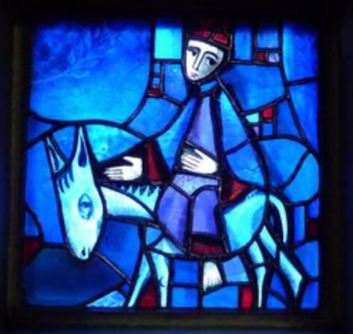

Ter Coulsterkerk Heiloo 29 maart 2026
Palmpasen
Orgel: Albert Westers

Orgelspel:

Lied 276: Zomaar een dak (vers 1 en 2)

Votum en Groet

Lied 276: Zomaar een dak (vers 3)

Welkom en inleiding
Wij zwaaien de kinderen uit naar de nevendienst

Gebed

Lied 275: Heer onze Heer, hoe zijt Gij aanwezig (Alle vijf verzen)

Psalm 118 in wisselspraak (tekst projecteren)

V: Loof de HEER, want Hij is goed,
A: Eeuwig duurt zijn trouw.
V: In mijn nood heb ik geroepen: ‘HEER!’ En de HEER antwoordde.
A: Hij gaf mij ruimte.
V: Met de HEER aan mijn zijde heb ik niets te vrezen,
A: wat kunnen mensen mij doen?
V: Beter te schuilen bij de HEER dan te vertrouwen op mensen.
A: Beter te schuilen bij de HEER
dan te vertrouwen op mannen met macht.
V: De steen die de bouwers afkeurden is de hoeksteen geworden.
A: Dit is het werk van de HEER, een wonder in onze ogen.
V: Dit is de dag die de HEER heeft gemaakt, laten wij juichen en ons verheugen.
A: Gezegend wie komt in de naam van de HEER.
V: De HEER is God, Hij heeft ons licht gebracht.
A: Vier feest en ga met groene twijgen tot aan de hoorns van het altaar.
V: U bent mijn God, U zal ik loven,
A: hoog zal ik U prijzen, mijn God.
V: Loof de HEER, want Hij is goed,
A: Eeuwig duurt zijn trouw.

Lied 552: Dit is een dag van zingen (vers 1+2)

Lezing: Zacharia 9, 9 en 10

Lied 552: Dit is een dag van zingen (vers 3)

Lezing: Matteüs 21, 1- 11

Lied 550: Verheug u, gij dochter van Sion (alle 3 verzen)

Overdenking

Lied 1012: Geef aan de wereld vrede, Heer (vers 1+2 en 4+5)

Voorbeden (4x), Door gemeente telkens beantwoord met 367 b Heer, onze Heer
Stil gebed afgesloten met 367 b Heer, onze Heer
Onze Vader

Kinderen komen terug en doen een processie met Palmpasenstokken.
Lied: Hosanna

Toelichting over de Palmpasenstokken.

Mededelingen ouderling van dienst

Slotlied 978: Aan U behoort, o Heer der heren (alle 4 verzen)

Zegen

Beantwoord door de gemeente met 3x gezongen Amen.

Orgelspel

